Тематическая неделя «Космос»
Уважаемые родители, эта неделя посвящена теме "Космос". Предлагаем вам в оставшиеся дни по возможности организовывать дома следующие виды деятельности
Направления освоения образовательной программы | Виды совместной с детьми деятельности | Страница данного документа
Познавательное развитие  Речевое развитие  Социально-коммуникативное развитие | Чтение и обсуждение художественной литературы:  Рассказ В.Бороздина " Первый в космосе"  Заучивание стихотворения  Аркадия Хайта «Планеты»  Лабиринты  Мультфильм по книге К Булычева  " Тайна третьей планеты"  Игра «4 - лишний»  Графический диктант  Математика  Грамота | Стр. 2  Стр.3  Стр. 4  Стр. 5  Стр. 6  Стр. 7-9  Стр. 9
Художественно-эстетическое развитие | Коллекция раскрасок по теме «Космос»  https://yandex.ru/collections/user/siennami/raskraski-kosmos/  Аппликация «Ракета»  https://yandex.ru/collections/user/siennami/raskraski-kosmos/
Физическое развитие | https://mdou6.edu.yar.ru/luchshe_doma/spetsialisti_detskogo_sada/instruktorpofizkulture37.html

Рассказ В. Бороздина" Первый в космосе"
Ракета неслась всё дальше и дальше от Земли. Юрий Гагарин полулежал в кресле, не в силах даже пошевелиться. Чем быстрее мчалась ракета, тем сильнее его прижимало к креслу.
Неожиданно Юрий почувствовал, что его приподняло над креслом и тело его ничего не весит. В космическом корабле всё стало невесомым.
Он поднял руку — она так и осталась приподнятой, поднял ногу — она не опустилась.
Захотел Гагарин записать в бортовой журнал свои наблюдения, посмотрел — а карандаша на месте нет: он плывёт по кабине. Подбросил журнал, и тот повис в воздухе.
Ни есть, ни пить Гагарину ещё не хотелось, но надо было обязательно попробовать. Ведь еда в космосе также ничего не весит, и, как знать, сможет ли он её проглотить? А что, если в горле застрянет?! На Земле пробовал есть вниз головой, стоя на руках. Получалось. А получится в космосе?
Пища у Гагарина была специальная — «космическая». Из тюбика, в каких обычно бывает зубная паста, он выдавил прямо в рот мясное пюре. Проглотил. Тогда из другого тюбика выдавил фруктовый джем, а потом смородинный сок. Всё проглотил без задержки. Вот только когда он пил сок, нечаянно пролил несколько капель, и они чёрными ягодками поплыли по воздуху. Он не спеша, поймал их — и в рот.

Вопросы по тексту:
- Где находилась ракета с космонавтом?
- Как чувствовал себя космонавт, какие ощущения были у него?
- Что неожиданно почувствовал Гагарин?
- Как он убедился, что находится в невесомости?
- Что случилось с карандашом и блокнотом Ю. Гагарина ?
- Что нужно было обязательно сделать первому космонавту?
- В чем находилась пища для космонавта?
- Как Юрий Гагарин ел в ракете?
- Что произошло, когда он пил смородиновый сок?

Выучить стихотворение Аркадия Хайта «Планеты»
По порядку все планеты
Назовёт любой из нас:
Раз - Меркурий,
Два - Венера,
Три - Земля,
Четыре - Марс.
Пять - Юпитер,
Шесть - Сатурн,
Семь - Уран,
За ним - Нептун.
Он восьмым идёт по счёту.
А за ним уже, потом,
И девятая планета
Под названием Плутон.

Лабиринты
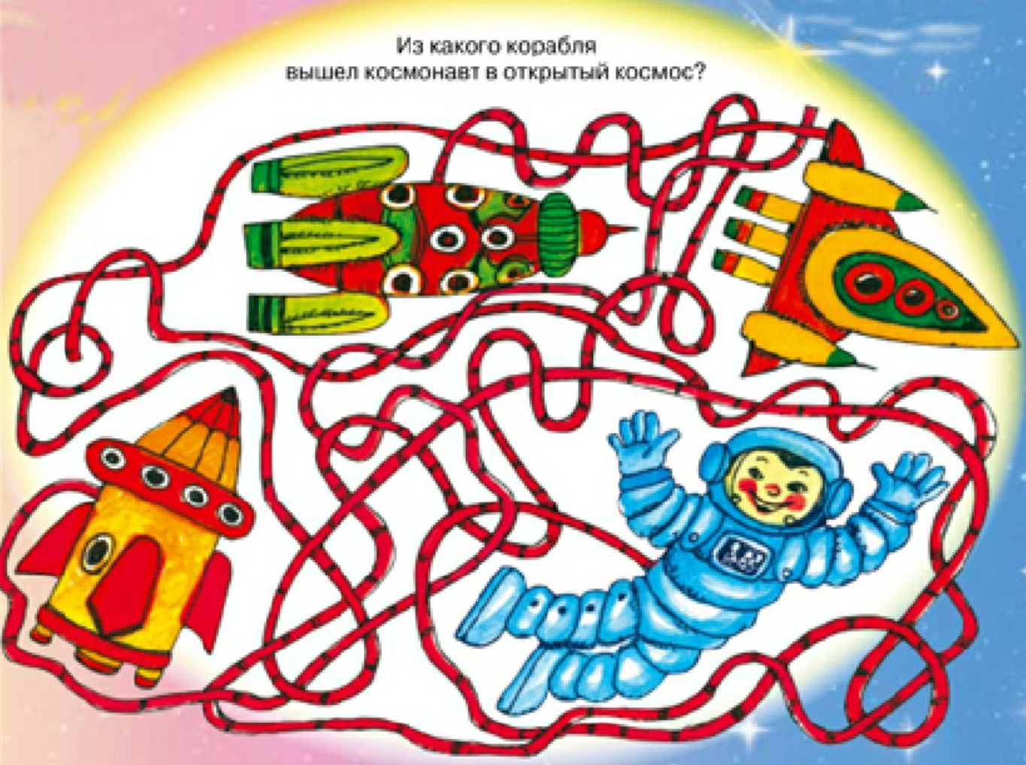

Поиграйте в игру «4 лишний», 1 вариант
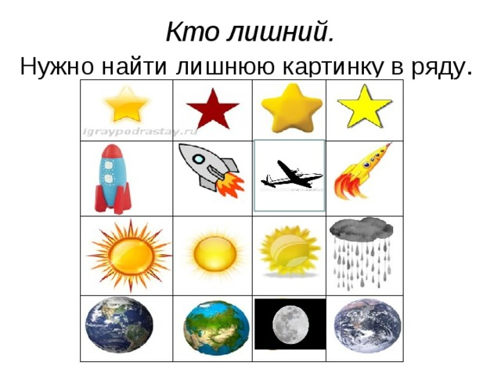
Поиграйте в игру «4 лишний», 2 вариант
Ребенок читает слова, находит лишнее слово и объясняет свой выбор
1) Солнце, Юпитер, Венера, Африка
2) Ракета, Спутник луноход, лодка
3) Море, океан, пустыня, озеро
4) Марс, Большая Медведица, Малая Медведица,
5) Смелый, храбрый, злой, отважный,

Графический диктант
Ориентировка на листе бумаги в клетку. Ребенку предлагается чистый лист в клетку и карандаш. Взрослый смотрит на образец, выбирает точку отсчета и медленно диктует текст, ребенок проводит линии по клеточкам

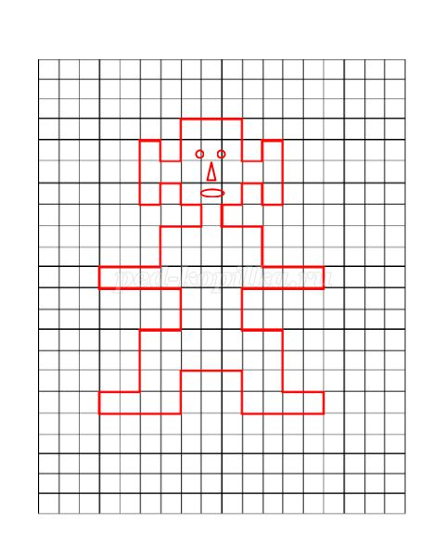

Математика
- Сосчитайте сколько всего ракет на картинке? Сколько зеленых, розовых, фиалетовых?
- На сколько розовых больше ,чем зеленых? А зеленых меньше ,чем розовых?
- Каких ракет поровну?
- Назовите сколько ракет летит вверх, вниз, вправо, влево.
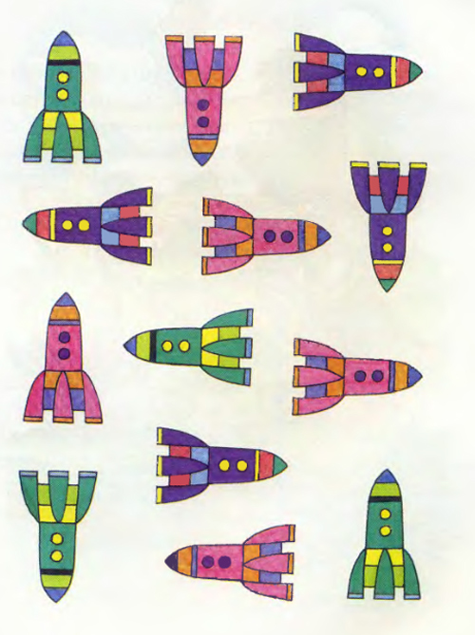

Решите арифметические задачи:
1) В космос полетело 4 ракеты и 2 летающие тарелки.Сколько всего летающего транспорта полетело в космос?
-Назовите условие задачи?
-Вопрос к задаче! Запишите решение и ответ.
2)В Мишин космический корабль ударился 1 метеорит,а в Дашин на 2 больше..Сколько метеоритов ударилось в Дашин корабль?
3)На планету Марс прилетело 5 инопланетян, потом 2 из них переселились на другую планету..Сколько инопланетян осталось на планете Марс? Обьясните свое решение.

Соедини цифры. Или найди цифры по порядку.
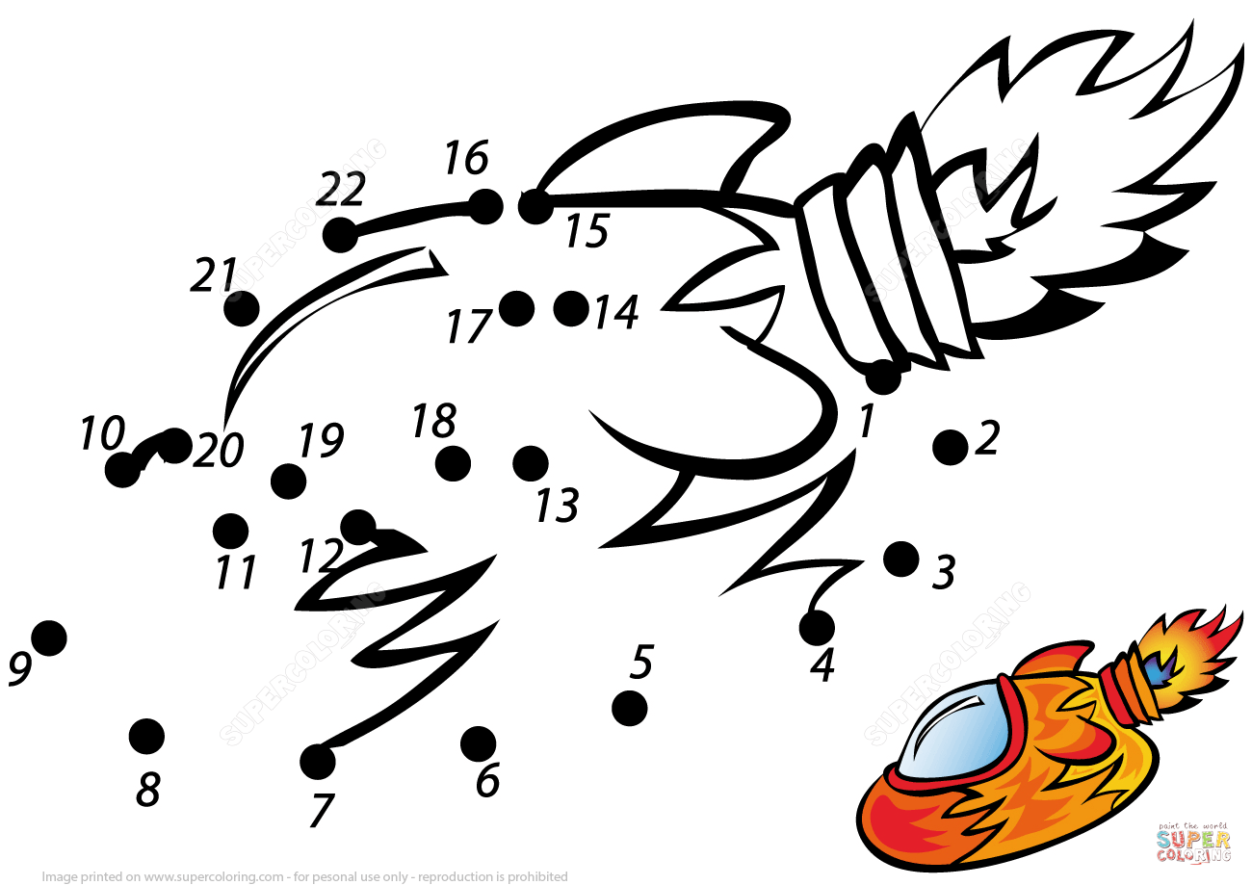

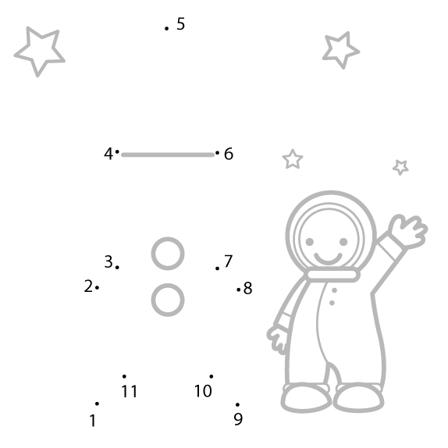

Грамота

